《数据结构》实验报告

姓名： 杨孟衡 学号： 8002118240

班级： 软件工程1809班 专业： 软件工程

报告日期： 2019 年 10 月 10 日

实验三 链表

一、问题描述与分析
1. 设某线性数据元素类型为浮点型，以线性顺序表为存储结构。试编程实现：
- 熟练掌握动态链表结构及有关算法的设计方法；
- 理解带头结点的单链表的特点，掌握采用这种结构的算法设计；
- 熟练掌握运用带头结点链表表示特定形式的数据的方法，并设计出有关算法。

2.分析
已知带头结点的链表结构定义及头插法建表、尾插法建表和打印链表等函数定义如书page 265 slnklist.h，修改slnklist.h头文件中头插法、尾插法建立函数及链表输出函数，使其能正确应用于带头结点的单链表，在此基础上，完成小项1~小项9。

二、数据结构与算法设计
1.数据结构：
静态链表采用基本数据类型数组作为基本元素构成，搭配一个指向自己本类的指针next。代码如下：

链表图示如下：
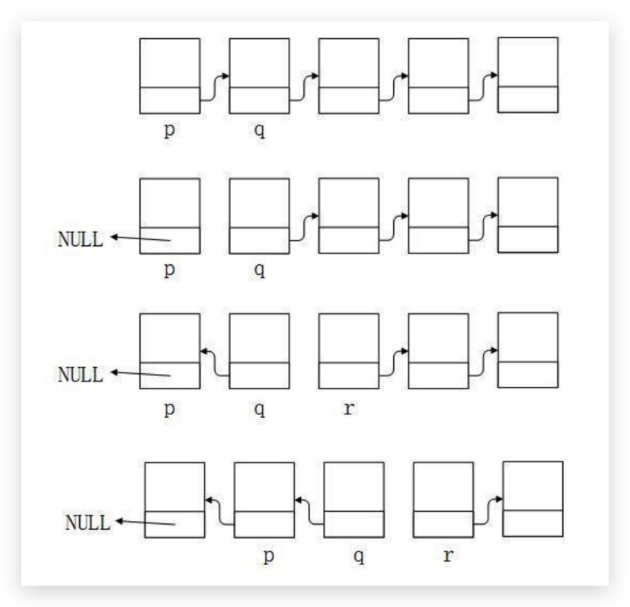

三、算法复杂度分析
⑴ 插入一个值为x的结点
循环找最后一个结点，算法复杂度为O(n)。
⑵ 链表就地逆置
多重单循环即可，算法复杂度为O（n）。
（3）删除一个值为x的结点
同插入，算法复杂度为O(n)。
(4)删除所有值等于x的结点
同（3），只需要单重循环即可实现，算法复杂度为O（n）。
（5）单链表的排序
采用最简单的选择排序法，算法复杂度为O（n^2）。
（6）单链表的合并
先将两个链表合并为一个链表，再利用选择排序进行升序和降序排序，，算法复杂度为O（n^2）。
（7）单链表的交集
嵌套循环寻找交集元素，算法复杂度为O（n^2）。
（8）单链表的调整
单重循环，算法复杂度为O（n）。
（9）单链表的访问
单重循环，算法复杂度为O（n）。

四、测试计划
1.编写目的
加深对数据结构链表的存储结构和其算法想的理解。
2.开发及运行环境
Dev c++
Visual Stdio Code 1.39
3.小项测试截图
（1）删除值为x的结点
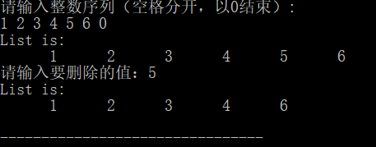

（2）链表的倒置
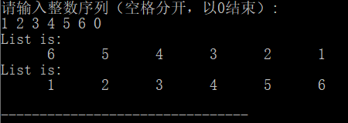

（3）插入一个值为x的结点
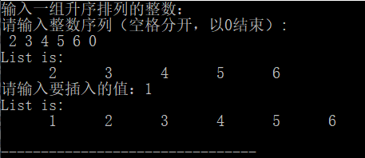
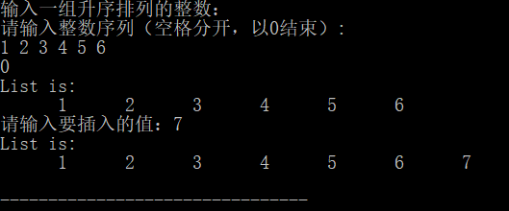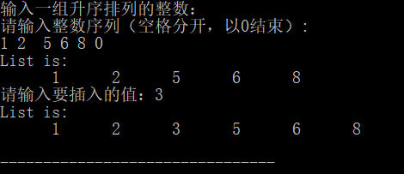

（4）单链表的删除
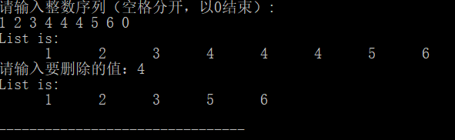

（5）单链表的排序
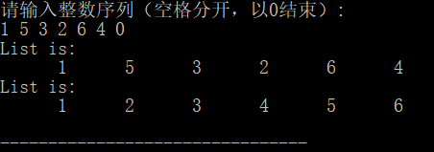

（6）链表的合并
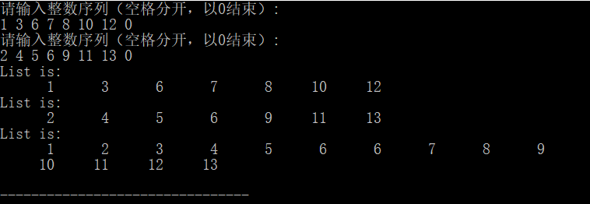
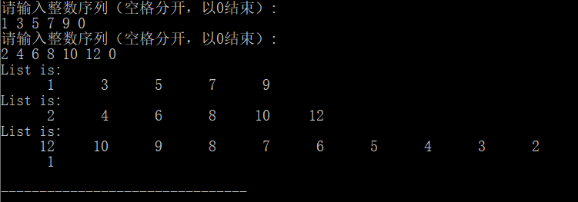

（7）链表的交集
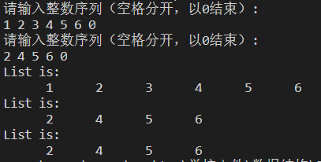

（8）链表的调整
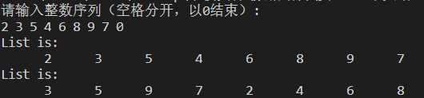

（9）链表的搜索
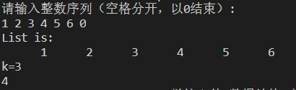
五、源程序(仅贴算法函数部分)
<lab3_01>:
*编写函数void delx(linklist head, datatype x)，删除带头结点单链表head中第一个值为x 的结点。
并构造测试用例进行测试。
*/
/**********************************/
/*文件名称：lab3_01.c */
/**********************************/
#include "slnklist.h"
/*请将本函数补充完整，并进行测试*/
linklist delx(linklist head,datatype x)
{
linklist temp = head->next;
linklist pre = head;
while(temp && (temp->info != x))
{
pre = temp;
temp = temp->next;
}
if(temp)
{
pre->next = temp->next;
free(temp);
}
return head;
}

<lab3_02>:
/**********************************/
/*文件名称：lab3_02.c */
/**********************************/
/*
假设线性表（a1,a2,a3,…an）采用带头结点的单链表存储，请设计算法函数linklist reverse(linklist head)，
将带头结点的单链表head就地倒置，使表变成（an,an-1,…a3.a2,a1）。并构造测试用例进行测试。
*/
#include "slnklist.h"
/*请将本函数补充完整，并进行测试*/
linklist reverse(linklist head)
{
linklist last2 = head->next;
linklist last1 = head->next;
linklist last = head->next->next;

last1 = last;
last = last->next;
last1->next = last2;
last2->next = NULL;
last2 = last1;
while(last->next != NULL)
{
last1 = last;
last = last->next;
last1->next = last2;
last2 = last1;
}
last->next = last1;
head->next = last;

return head;
}

<lab3_03>:
/*
假设带头结点的单链表head是升序排列的，设计算法函数linklist insert(linklist head,datatype x)，
将值为x的结点插入到链表head中，并保持链表有序性。
分别构造插入到表头、表中和表尾三种情况的测试用例进行测试。
*/
/**********************************/
/*文件名称：lab3_03.c */
/**********************************/
#include "slnklist.h"
/*请将本函数补充完整，并进行测试*/
linklist insert(linklist head ,datatype x)
{
linklist pre = head;
linklist data = malloc(sizeof(node));

data->info = x;
while(pre->next != NULL)
{
if(pre->next->info > x)
{
data->next = pre->next;
pre->next = data;
break;
}
pre = pre->next;
}
if(pre->next == NULL)
{
pre->next = data;
data->next = NULL;
}

return head;
}

<lab3_04>:
*
编写算法函数linklist delallx(linklist head, int x)，删除带头结点单链表head中所有值为x的结点。
*/
/**********************************/
/*文件名称：lab3_04.c */
/**********************************/
#include "slnklist.h"
/*请将本函数补充完整，并进行测试*/
linklist delallx(linklist head,int x)
{
linklist temp = head->next;
linklist pre = head;
linklist del = temp;

while(temp)
{
if(temp->info == x)
{
pre->next = temp->next;
del = temp;
temp = temp->next;
free(del);
}
else
{
temp = temp->next;
pre = pre->next;
}
}

return head;
}

<lab3_05>:
/*
已知线性表存储在带头结点的单链表head中，请设计算法函数void sort(linklist head)，将head中的结点按结点值升序排列。
*/
/**********************************/
/*文件名称：lab3_05.c */
/**********************************/
#include "slnklist.h"
/*请将本函数补充完整，并进行测试*/
void sort(linklist head)
{
linklist min, cp, all, pos;
datatype data;
if (head->next && head->next->next) //有两个以上实际结点
{
all = head->next;
min = head->next;
pos = head->next->next;
while(all->next != NULL)
{
cp = pos;
while(cp->next != NULL)
{
if(cp->info > min->info)
{
data = cp->info;
cp->info = min->info;
min->info = data;
}
cp = cp->next;
}
if(cp->info > min->info)
{
data = cp->info;
cp->info = min->info;
min->info = data;
}
min = min->next;
all = all->next;
pos = pos->next;
}
}

}

<lab3_06>:
/*
已知两个带头结点的单链表L1和L2中的结点值均已按升序排序，设计算法函数
linklist mergeAscend (linklist L1,linklist L2)将L1和L2合并成一个升序的
带头结单链表作为函数的返回结果；
设计算法函数linklist mergeDescend (linklist L1,linklist L2)
将L1和L2合并成一个降序的带头结单链表作为函数的返回结果；
并设计main()函数进行测试。
*/
/**********************************/
/*文件名称：lab3_06.c */
/**********************************/
#include "slnklist.h"
/*请将本函数补充完整，并进行测试*/
linklist mergeAscend(linklist L1,linklist L2)
{
linklist min, cp, all, pos, p, q;
datatype data;
int flag = -1;

p = L1;
q = L2;
if(q->next->info < p->next->info)
{
flag = 2;
}
else flag = 1;
while(q->next != NULL)
{
q = q->next;
}
while(p->next != NULL)
{
p = p->next;
}
switch(flag)
{
case 1:
{
while(p->next != NULL)
{
p = p->next;
}
p->next = L2->next;
p = L1;
free(L2);

all = p->next;
min = p->next;
pos = p->next->next;
while(all->next != NULL)
{
cp = pos;
while(cp->next != NULL)
{
if(cp->info < min->info)
{
data = cp->info;
cp->info = min->info;
min->info = data;
}
cp = cp->next;
}
if(cp->info < min->info)
{
data = cp->info;
cp->info = min->info;
min->info = data;
}
min = min->next;
all = all->next;
pos = pos->next;
}

return L1;
}
case 2:
{
while(q->next != NULL)
{
q = q->next;
}
q->next = L1->next;
q = L2;
free(L1);

all = q->next;
min = q->next;
pos = q->next->next;
while(all->next != NULL)
{
cp = pos;
while(cp->next != NULL)
{
if(cp->info < min->info)
{
data = cp->info;
cp->info = min->info;
min->info = data;
}
cp = cp->next;
}
if(cp->info < min->info)
{
data = cp->info;
cp->info = min->info;
min->info = data;
}
min = min->next;
all = all->next;
pos = pos->next;
}

return L2;
}
}
}
linklist mergeDescend(linklist L1,linklist L2)
{
linklist max, cp, all, pos, p, q;
datatype data;
int flag = -1;

p = L1;
q = L2;
if(q->next->info > p->next->info)
{
flag = 2;
}
else flag = 1;
while(q->next != NULL)
{
q = q->next;
}
while(p->next != NULL)
{
p = p->next;
}
switch(flag)
{
case 1:
{
while(p->next != NULL)
{
p = p->next;
}
p->next = L2->next;
p = L1;
free(L2);

all = p->next;
max = p->next;
pos = p->next->next;
while(all->next != NULL)
{
cp = pos;
while(cp->next != NULL)
{
if(cp->info > max->info)
{
data = cp->info;
cp->info = max->info;
max->info = data;
}
cp = cp->next;
}
if(cp->info > max->info)
{
data = cp->info;
cp->info = max->info;
max->info = data;
}
max = max->next;
all = all->next;
pos = pos->next;
}

return L1;
}
case 2:
{
while(q->next != NULL)
{
q = q->next;
}
q->next = L1->next;
q = L2;
free(L1);

all = q->next;
max = q->next;
pos = q->next->next;
while(all->next != NULL)
{
cp = pos;
while(cp->next != NULL)
{
if(cp->info > max->info)
{
data = cp->info;
cp->info = max->info;
max->info = data;
}
cp = cp->next;
}
if(cp->info > max->info)
{
data = cp->info;
cp->info = max->info;
max->info = data;
}
max = max->next;
all = all->next;
pos = pos->next;
}

return L2;
}
}
}

<lab3_07>:
linklist interSection(linklist L1, linklist L2)
{
linklist L3 = (linklist)malloc(sizeof(node));
linklist r, s;
linklist temp = L1->next;
linklist temp1 = L2->next;
int j = 1; //记录L1链表有几个结点
int i = 1; //记录L2链表有几个结点
int k = 0; //循环变量
int* data = NULL;
int length = 0; //临时交集数组的长度

while(temp->next)
{
temp = temp->next;
i++;
}
while(temp1->next)
{
temp1 = temp1->next;
j++;
}
//哪个链表元素多，就让哪个链表做基准数组
temp = L1->next;
temp1 = L2->next;
if(i > j)
{
data = (int *)malloc(j * sizeof(datatype));
for(;i > 0; i--)
{
temp1 = L2->next;
for(k = 0;k < j;k++)
{
if(temp->info == temp1->info)
{
data[length++] = temp->info;
break;
}
temp1 = temp1->next;
}
temp = temp->next;
}
}
else
{
data = (int *)malloc((i + 1) * sizeof(datatype));
for(;j > 0; j--)
{
temp = L1->next;
for(k = 0;k < i;k++)
{
if(temp->info == temp1->info)
{
data[length++] = temp->info;
break;
}
temp = temp->next;
}
temp1 = temp1->next;
}
}
data[length] = 0;
s = L3;
L3->info = 0;
for(k = 0; data[k] != 0; k++)
{
r = (linklist)malloc(sizeof(node));
r->info = data[k];
r->next = NULL;
s->next = r;
s = r;
}

return L3;
}

<lab3_08>:
void partion(linklist head)
{
linklist f = head->next;
linklist right = head->next;
linklist r;
linklist left = head;

while(right->next)
{
right = right->next;
}
r = right;
while(f != r)
{
switch(f->info % 2)
{
case 1:
{
f = f->next;
left = left->next;
break;
}
case 0:
{
left->next = f->next;
right->next = f;
f->next = NULL;
f = left->next;
right = right->next;
break;
}
}
}

return head;
}

<lab3_09>:
linklist search(linklist head,int k)
{
linklist temp = head;
int length = 1;

while(temp->next)
{
length++;
temp = temp->next;
}
length = length - k;
if(length <= 0)
{
return NULL;
}
if(k == 1)
{
return temp;
}
temp = head;
for(;length > 0; length--)
{
temp = temp->next;
}

return temp;
}

